实验一 力学基本仪器的使用
一、实验目的
(1) 练习实验工作的正确读数、记录和有效数字的运算。
(2) 掌握游标尺、螺旋测微计、读数显微镜和天平的结构、特点、测量原理及使用方法。
二、实验仪器
游标卡尺 螺旋测微计 读数显微镜 天平 待测样品等一、游标卡尺
三、实验原理
（一）游标卡尺
游标卡尺的外形如图 1 所示，它可以用来测量物体的长、宽、高、深和圆环的内、外直径，测量的准确度至少可达 0.1 毫米。
卡尺的主尺 D是一根的毫米分度尺，主尺上有钳口 A和刀口 A。卡尺上套有一个可滑动的滑框，其上装有钳口 B、刀口 B’和尾尺C、滑框上刻有游标E。当钳口A与B靠拢时，游标的零线刚好与主尺上零线对齐。这时读数是零。测量物体外部尺寸时可将物体放在 4、B之间，用A、B钳口(也叫外卡)轻轻夹住物体，这时游标零线在主尺上的指示数值，就是物体的长度。同理，测物体内径时，可用 A、B刀口(也叫内卡): 测物体内部尺寸和小孔的深度时，可以用尾尺 C。
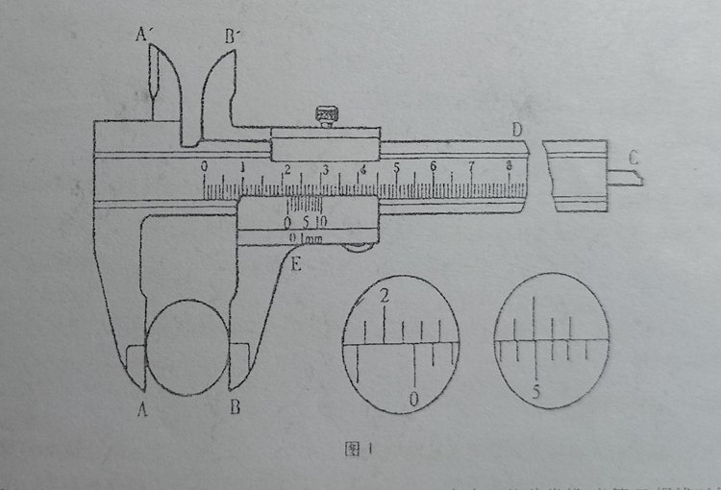

如果是第四根刻线对得最齐，那么△x=4*0.1=0.4毫米。以此类推，当第K根线对得最齐的时，△x就是K*0.1毫米。这就是10分度游标的读数方法。为了使读数精确，在很多测量仪器上都使用了游标装置，有10分度、20分度、30分度和50分度的等等。它们的原理和读数方法都是一样的。如果用a表示主尺上最小在游标卡尺上读数时，利用游标至少可以直接读出毫米以下一位小数而不必估计，在10分度的游标中，10个游标分度的总长刚好与主尺上9个最小分度的总长相等，即等于9毫米。这样，每个游标分度之长是0.9毫米，每个游标分度比主尺的最小分度短0.1毫米，（当游标对在主尺上某一位置时如图2)，毫米以上的整数部分y可以从主尺上直接读出，y=21毫米。读毫米以下的小数部分△x时，应细心寻找游标上那一根线与主尺上的刻线对得最齐。图中第6根线对得最齐，可以看出要读的△x就是6个主尺分度与6个游标分度之差，因为6个主尺分度之长是6毫米，6个游标分度之长是6×0.9毫米，故
△x=6—(6×0.9)=0.6毫米
分度的长度，用n表示游标的分度数，并且取n个游标分度与主尺（n一1）个最小分度的总长相
等，则每一个游标分度的长度
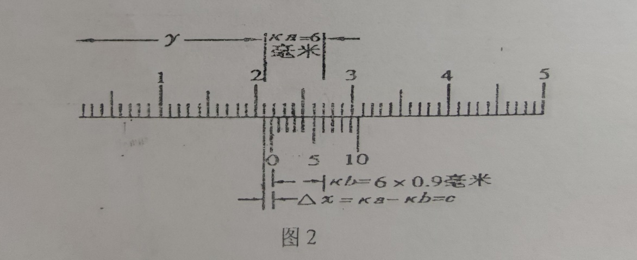
这样，主尺最小分度与游标分度的长度差值为
这个差值刚好就是游标分度数除主尺的最小分度的长度，在测量时，如果游标第k条线与主尺对齐，那么游标零线与主尺上左边的相邻刻线的距离就是
根据上面的关系，对于任何一种游标，只要弄清了它的分度数与主尺最小分度的长度就可以直接利用它来读数。

（二）螺旋测微器（千分尺）
螺旋测微计是比游标卡尺更精密的测量长度的工具，据螺旋推进原理设计，螺旋测微计如图3所示，其量程为25mm，仪器精密是0.01mm，即千分之一厘米，所以又称为千分尺。图中A 为测杆，它的一部分加工成螺距为0.5mmr的螺纹，当它在固定套管D的螺套中转动时，将前进或后退，活动套管C 和螺杆 A连成一体，其周边等分为50个分格。螺杆转动的整圈数由周定套管上间隔C.5mm 的刻线去测量，不足一圈的部分由活动套管周边的刻线去测量。所以用螺旋测微计测量长度时，读数也分为两步，首先从活动套管的前沿在固定套管上的位置读出整圈数，其次从固定套管上的横线所对活动套管上的分格数，读出不到一圈的小数，最后两者相加就是测量值。
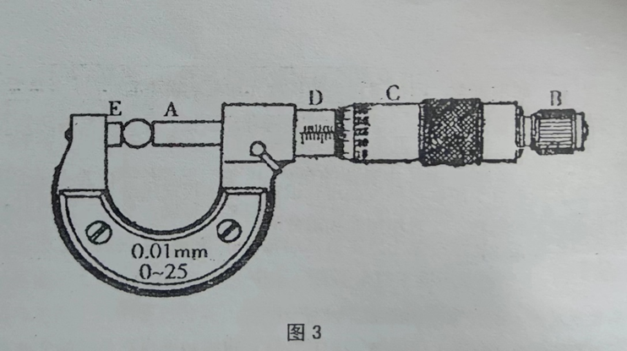

（三）读数显微镜
1.结构
主要部分为放大待测物体的显微镜和读数用的主尺（图 5中标尺）及附尺（图6中测微鼓轮)。附尺是螺旋测微计的形式、其读数原理与螺旋测微计相同。
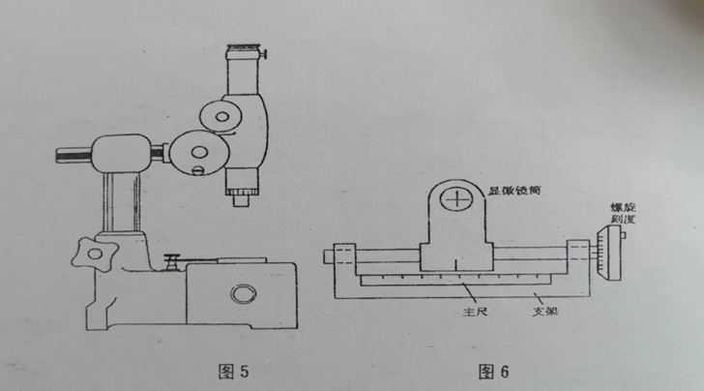
2.使用方法
（1）据测量对象情况，决定读数显微镜的安放位置，把待侧物体放在物镜的正下方或正前方。
（2）上下或前后移动目镜，使十字叉丝成象清楚。
（3）调节旋钮4改变镜筒跟物体的间距，以便在目镜中看到一个清晰的物象。旋转日镜
的镜筒，使十字又丝的一条丝和主尺的位置平行，另一条丝用来测定物体的位置。
（4）转动旋钮6或轻轻移动待测物体，使显微镜内十字又丝中的一条丝和待测物体一边相切，从主尺和附尺读出与该位置对应的读数x后，保持待测物位置不变，转动旋钮 6、使显微镜的叉丝与待测物体的另一边相切，读得。于是待测物体的长度L为
3.注意事项
（1）当眼睛注视目镜调清晰像时，只准使镜筒向上移动，以防止碰破显微镜物镜
（2）整个测量过程中，十字叉丝的一条丝必须和主尺平行
(3）一次测量（如和的测量）中，旋钮6只能一个方向转动，以消除间隙误差。

（四）天平
物理天平主要有横梁、支柱、底盘、托盘及吊耳构成。物理天平的构造如图7所示,在横梁上装有三角刀口A、F、F，中间刀口A置于支柱顶端的玛瑙刀口垫上，作为横梁的支点。两边刀口各有秤盘P、R，随横梁上升或下降，当横梁下降时，制动架就会把它托住，以免刀口磨损。横梁两端各有一平衡螺母 B、B，用于空载调节平衡。横梁上装有游动砝码 D,用于18或2g以下的称量。

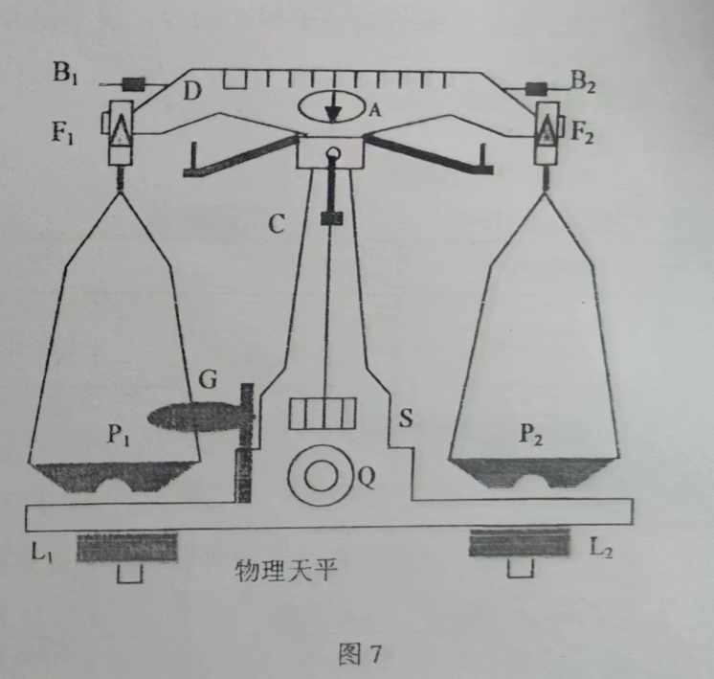

四、实验内容
1、游标卡尺
（1）测量前先将量爪测量面和被测物表面的灰尘、油污指干净，检查量爪测量平面或测量刀口是否平直，有无伤痕和毛刺，要求在密合处没有任何显著的间隙和漏光，主尺和游标的零线应互相对准，如不重合，则记下相关的长度（即系统误差）。
（2）右手握尺，松动固定螺丝C，用拇指缓慢移动游标，使量爪与被测物表面紧合（这时如果要防止游标滑动可旋紧螺丝C）。
（3）使视线方向垂直于游标尺刻度面进行读数，由主尺读出毫米以上数值，由游标上的
重合线读出毫米以下的尾数，二者相加即为测量值。

2、螺旋测微器（千分尺）
（1）测量前应检查零点读数，即固定刻度尺与螺母上可动尺上两零刻线是否对齐，记下零误差，以便修正读数。
（2）测量时如把待测物夹得过紧，就可能相差几丝，为了消除这种差别及避免接触过紧而损坏精细的螺纹，千分尺尾柄装有一摩擦帽B，测量中当测杆A接近被测物体时，必须使用摩擦帽 B，不允许直接旋转转柄C。当B中弹簧发出“得”、“得”声，再转两次表示接触正好。
（3）测量完毕，应在螺杆间留出空隙，防止生锈，也避免因热胀而损坏螺纹，并立即放回盒内。

3、读数显微镜
（1）调节显微镜的目镜，可清楚地看到十字叉丝为止。
（2）显微镜调焦：先把显微镜筒移至最低位置，检查是否与平面垂直，然后缓慢地将物镜升高，从显微镜中观察，直到待测物的像最清晰为止。必须注意，聚焦时镜筒必须由下而上，不允许从上往下移，以免碰撞待测物面损坏仪器。
（3）读数：把待测物放在显微镜筒下，调节简内叉丝，使其一与主尺平行，其一与主尺垂真，转动螺旋，使叉丝与待测物一边相切，记下读数d，转动螺杆使又丝与待测物另一边相切，得读数d2，待测物长为

4、天平
【操作步骤】
（1）调节水平：使用天平时，首先调节图7天平底座下两个螺钉L1、L2，使水准仪中的气泡位于圆圈线的中央位置。具体调节方法是：旋转调水平螺钉的任何一个，先使水准仪的气泡对x轴的坐标为零，然后同时同步调节两个调水平螺钉，使气泡对y轴的坐标也为零。
（2）调节平衡（或调零）：天平空载时，将游动砝码拨到左端点，与0刻度线对齐。两端秤盘悬挂在刀口上顺时针方向旋转制动旋钮Q，启动天平，观察天平是否平衡。当指针在刻度尺S上来回摆动，左右摆幅近似相等或指在标尺中间10刻度处，便可认为天平达到了平衡。如果不平衡，反时针方向旋转制动旋钮Q，使天平制动，调节横梁两端的平衡螺母B1、B2，再用前面的方法判断天平是否处于平衡状态，直至达到空载平衡为止。
（3）称量：把待测物体放在左盘中，右砝码盘中放置砝码，轻轻右庭制动旋钮使天平启动，观察天平向哪边倾斜，立即反向旋转制动旋钮，使天平制动，酌情增减砝码，再启动，观察天平倾斜情况。如此反复调整，直到天平能够左右对称摆动。然后调节游动砝码，使天平达到平衡，此时游动砝码的质量就是待测物体的质量。称量时选择砝码应由大到小，逐个试用，直到最后利用游动砝码使天平平衡。

五、数据处理
（1）游标卡尺测量圆筒的内、外径和长度（毫米：mm）
测量次数 | 内径 | 外径 | 长度
1 | 18.64 | 28.06 | 39.60
2 | 18.65 | 28.02 | 39.84
3 | 18.62 | 28.04 | 39.66
平均 | 18.64 | 28.04 | 39.70

（2）螺旋测微计测量钢球直径
测量次数 | 钢球直径（毫米） | 绝对误差（毫米）
1 | 19.028 | 0.007
2 | 19.019 | 0.002
3 | 19.020 | 0.001
4 | 19.021 | 0
5 | 19.018 | 0.003
平均 | 19.021 | 0.0026
计算钢球体积：
1.921cm³

（3）读数显微镜测量长度
测量次数 | 初始读数 | 终止读数 | d=|d2-d1|
1 | -1.020 | 2.33 | 3.35
2 | -0.940 | 2．43 | 3.37
3 | -0.949 | 2.443 | 3.383
平均值=3.367

(4)天平测量钢球质量
测量次数 | 1 | 2 | 3 | 平均值（g）
质量 | 13.9 | 14.0 | 13.8 | 14.0
计算钢球密度：

六、讨论
误差可能来源于仪器的损坏和每次操作的不同。

